Hamburg: Bürovermietungsmarkt 1. Quartal 2022
Wertsicherungsklausel wird zum zentralen Verhandlungsthema

Hamburg, 31. März 2022 – Mit 135.000 m² umgesetzter Bürofläche starteten die Hamburger Unternehmen aktiv ins 1. Quartal 2022. „Die Unsicherheit, die Russlands Angriff auf die Ukraine bei der deutschen Wirtschaft ausgelöst hat, spielt auf dem Hamburger Büromarkt momentan noch keine Rolle. Die meisten Firmen haben stattdessen in den letzten Monaten ihre ‚Hausaufgaben‘ gemacht, besichtigen nun verstärkt und setzen ihre zukunftsorientierten Organisationskonzepte um. Das trifft besonders auf Großunternehmen zu“, sagt Andreas Rehberg, Sprecher der Geschäftsführung von Grossmann & Berger, Mitglied von German Property Partners (GPP). Gegenüber dem 1. Quartal 2021 legte der Flächenumsatz um rund 4 % zu. „Durch die aktuelle Inflationsentwicklung ist die Wertsicherungsklausel, die Vertragsparteien u. a. vor dem Inflationsrisiko schützen soll, zu einem zentralen Thema in den Mietvertragsverhandlungen geworden. Insbesondere bei Projektanmietungen mit längeren Vorlaufzeiten spielt die Wertsicherung eine entscheidende Rolle“, so Rehberg weiter.

Markt im Detail:
- Ebenso wie im 1. Quartal 2021 gab es zwischen Januar und März 2022 vier Abschlüsse in der Größenklasse über 5.000 m². Diese wurden u. a. von Veolia Umweltservice, Evotec und Vestas Deutschland getätigt. Dennoch verschob sich der größte Anteil am Flächenumsatz im Vorjahresvergleich mit 35 % von diesem Segment auf die Größenklasse 2.000 bis 5.000 m² mit 27 %. Das Großflächen-segment kam mit 20 % auf den zweithöchsten Anteil.
- Der Eigennutzeranteil legte von 5 auf 16 % zu, blieb mit 21.000 m² im historischen Vergleich aber dennoch auf einem für Hamburg niedrigen Niveau.
- Da Hamburger Unternehmen zunehmend in zentralen Lagen anmieten, um Mitarbeiter zu gewinnen und zu binden, florierten die Teilmärkte City und HafenCity. Dies lässt sich an den höchsten Anteilen am Flächenumsatz von 29 % und 19 % ablesen. „Lage und Gebäudequalität haben höchste Priorität einhergehend mit einer gewissen Flächeneinsparung“, so Rehberg. Auch der Teilmarkt Hamburg Ost erreichte mit 12 % einen zweistelligen Anteil, u. a. aufgrund des Mietvertrags von Evotec mit einem Volumen von 5.300 m².
- Die Spitzenmiete in Hamburg legte im Vorjahresvergleich um 50 Cent/m²/Monat zu, die Durchschnitts-miete um 60 Cent/m²/Monat.
- Das innerhalb von sechs Monaten verfügbare Büroflächenangebot ging innerhalb eines Jahres um knapp 6 % auf 493.200 m² zurück. Die Leerstandsquote inklusive Untermietflächen sank erstmals wieder und zwar von 3,8 auf 3,5 %. „Angesichts von Lieferverzögerungen und Materialengpässen durch die Lage in der Ukraine können sich termingerechte Flächenausbauten und Fertigstellungstermine von Projekten verschieben. Perspektivisch ist aber eher mit einem zunehmenden Flächenangebot zu rechnen“, glaubt Rehberg. Nach aktuellem Stand werden 2022 und 2023 rund 53 Büroprojekte mit einem Gesamtvolumen von 578.000 m² fertiggestellt. Die Vorvermietungsquote lag bei rund 60 %.
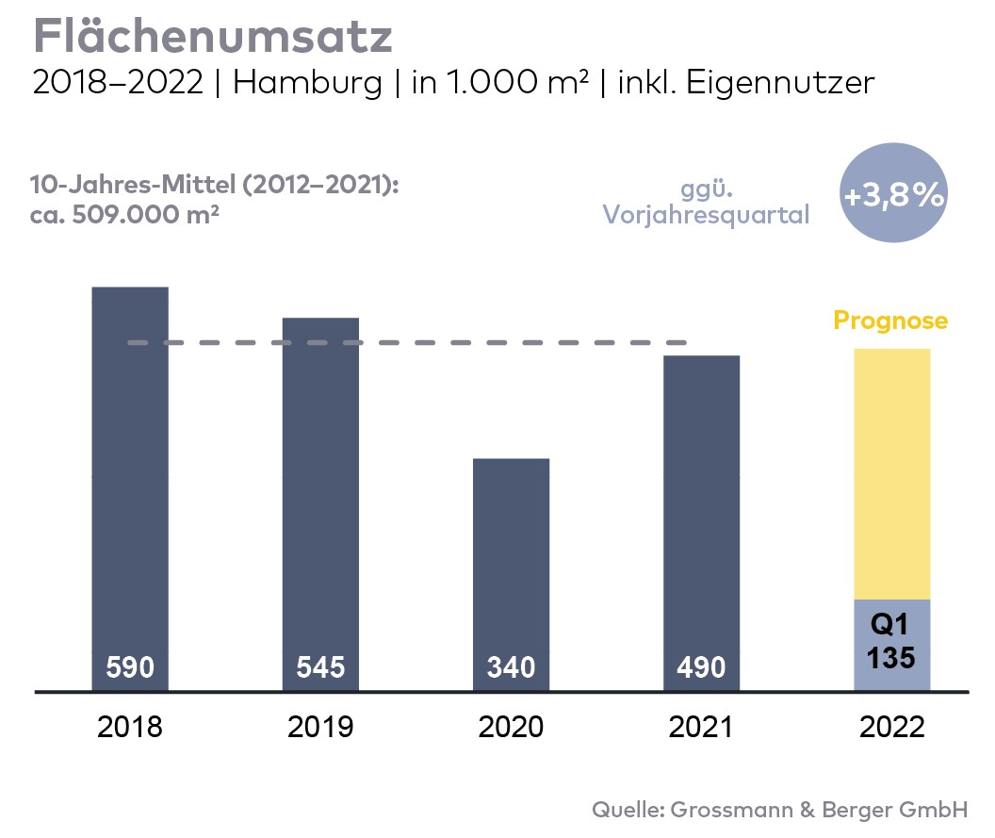
Büromarkt | Hamburg | 2022 | Q1
Flächenumsatz [m²] | 135.000
ggü. Vorjahr [%] | +3,8
Spitzenmiete [€/m²/Monat nettokalt] | 31,50
ggü. Vorjahr [%] | +1,6
Durchschnittsmiete [€/m²/Monat nettokalt] | 18,50
ggü. Vorjahr [%] | +3,4
Büroflächenbestand [Mio. m²] | 14,0
Leerstand inkl. Untermietflächen [m²] | 493.200
ggü. Vorjahr [%] | -5,9
Leerstandsquote inkl. Untermietflächen [%] | 3,5
Fertigstellungen 2022+2023 [m²] | 578.000
Vorvermietungsquote [%] | 60

Ausgewählte bekannte Top-Abschlüsse | Büromarkt Hamburg | 1. Quartal 2022
Mieter / Eigennutzer (EN) | Objekt / Projekt | Straße Nr. | Teilmarkt | Fläche  [ca. m²]
Vertraulich |  | Versmannstraße, „Elbbrückenquartier“ | HafenCity | 11.500
Veolia Umweltservice | „EDGE HafenCity“ | Amerigo-Vespucci-Platz 1 | HafenCity | 5.700
Evotec | Essener Bogen 6a-d | Essener Bogen 6a-d | Hamburg Ost | 5.300
Vestas Deutschland | „ConneXion Office“ | Klostertor 1 | City | 5.200
Hapag-Lloyd Kreuzfahrten | „Europapassage“ | Hermannstraße 9 | City | 4.600

Der Marktbericht Bürovermietung Hamburg 2022/Q1 steht in Kürze auf unserer Website zum Download bereit.

Über Grossmann & Berger
Die Grossmann & Berger GmbH gehört zu den führenden Immobiliendienstleistern für den Verkauf und die Vermietung von Gewerbe- und Wohn-Immobilien. Neben dem Hauptsitz in Hamburg unterhält das Unternehmen 20 Standorte. Hierüber ist Grossmann & Berger flächendeckend im norddeutschen Markt präsent. Über die seit Mai 2021 zum Unternehmen gehörenden Gesellschaften E & G Real Estate und E & G Private Immobilien ist Grossmann & Berger auch in den südlichen Metropolregionen Stuttgart und München vertreten. Rund 250 Mitarbeiter decken mit ihrer umfassenden Immobilienkompetenz das gesamte Branchen-Dienstleistungsspektrum ab. Bei ihrer Tätigkeit können sie auf mehr als 85 Jahre Unternehmenstradition zurückgreifen. Grossmann & Berger ist ein Beteiligungsunternehmen der HASPA-Gruppe und Gründungsmitglied des deutschlandweiten Gewerbeimmobiliennetzwerks German Property Partners (GPP).

Die Datenschutzrichtlinie von Grossmann & Berger finden Sie auf unserer Website. Hier finden Sie auch unsere Pressemappe sowie die dazugehörigen Nutzungsbedingungen. Wenn Sie zukünftig keine Informationen unserer Pressestelle mehr erhalten möchten, senden Sie bitte eine E-Mail an presse@grossmann-berger.de mit dem Betreff „Abmeldung aus Presseverteiler“.

